燃料班　　第１.5稿

　今年度の燃料システムの目標を「安定した燃料供給を可能にするとともに、軽量化を行う」とした．

　まず，昨年度の目標でもあった「安定した燃料供給」だが，今年度のチーム目標にあるようにエンデュランスで1320秒をきることは“完走”が前提なため，供給の安定化は必須であると考えた．

　次に，今年度のパワートレインの目標として「1コーナーからストレートエンドまでの直線60mを2.5秒で走行可能にする加速性能」が求められているため，それを満たすための燃料タンクの重量（ガソリン満タン時）を計算したところ6000gを切ることが必要であり，そのためにはタンクの容量が昨年度と同じ5.3Lでは厳しいと考えた．そこで，今年度の製作目標として「エンデュランス完走直後の燃料残量の状態でコーナーに侵入した際でもエア噛み（燃料の供給ラインに空気が侵入する事）が発生しないタンク」とし，解析ソフトANSYSから得られた解析結果からこれに見合うタンクの形状および容量を決定した．その際の解析条件を，“タンク内に0.7Lの燃料残量がある状態で最大横G1.8G及び最大縦G0.5Gが発生する”とした．なお，エンデュランス完走直後の燃料残量は，2015年度大会に出場した際のタンクの容量が5.0Lであるためこれを今年度の指標とし，これに実際の走行データから決定した燃料の使用量4.3L（これはエースドライバー以外の運転能力が十分あるドライバーが2017年度マシンで走行した際の燃費から得られたデータをもとにしており，走行時の気温は学生フォーミュラ大会が開催される9月に静岡県が雨天時の気温を想定した20度前後である）を引いたものである．

上記の解析条件よりタンクの形状を決定したが，形状の工夫だけでは旋回時に発生する液体の偏りを抑えることが出来ず，一時的ではあるがエア噛みが発生する瞬間があった．そこで，液体の偏り及び挙動を抑えるために今年度から構造体内にバッフルプレートを設けることにした(Fig.1)．その結果，少ない燃料残量の時に旋回Gが発生した際の液体の挙動が小さくなり，エア噛みの発生を抑えることが出来た(Fig.2)．これにより，燃料タンクの容量を昨年度の5.3Lから５Lへの変更が可能になり，タンクの重量を234＋77g減少することに成功した．また，昨年度のタンクに使用したneck pipeの素材がA5052の内径45mm，厚みが5mmであったため，今年度は同素材の内径41mm厚みが2mmのものに変更することにより330gの軽量化に成功した．さらに，タンクに使用するプレートに曲げ加工を施すことで，タンクの1面につきアルミ板を1枚切り出すよりも溶接長が647mm短くなり，179g（溶接長1mmにつき0.277g）の軽量化に成功した．

したがって，昨年度と比較すると燃料システム全体で990gの軽量化に成功し，今年度のタンク（ガソリン満タン時）の重量は5500gとなり目標重量は達成した．

検証の詳細については大会当日に発表する。

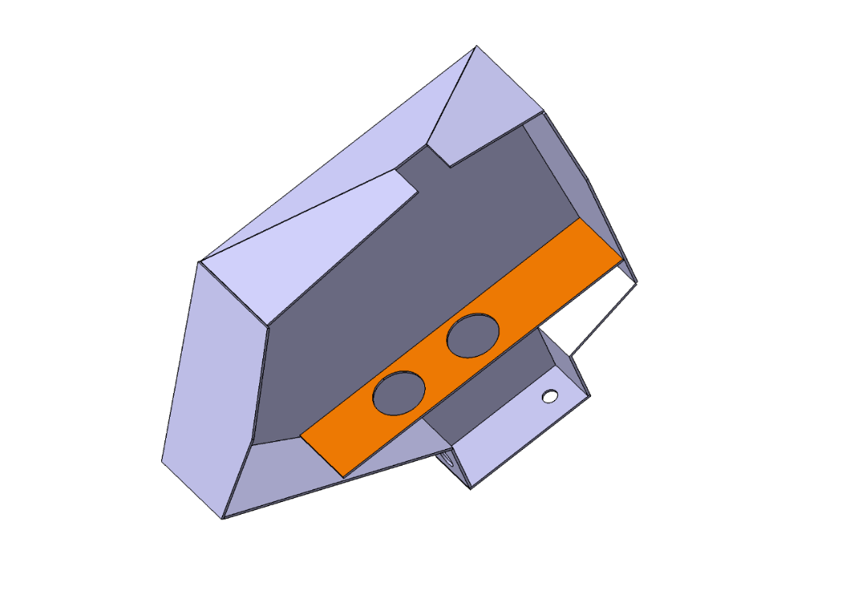

Fig.1 バッフルプレート（該当箇所は色がついた部分）

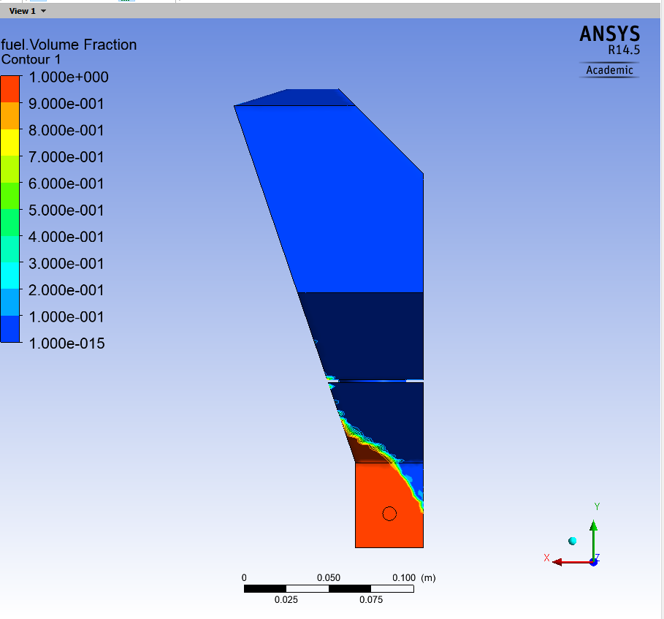

Fig.2 ANSYSによる液体挙動の解析結果